Прозвища
Врачи утвержда- ют, что большинство болезней сердца возни- кает из-за вредного действия на него гру- бости и оскорблений: “словом можно убить”.  Но те, кто любит жестоко пошутить, вредят и себе. Злой смех, ехидство – отри- цательные эмоции. Они плохо влияют на здоровье. |  | 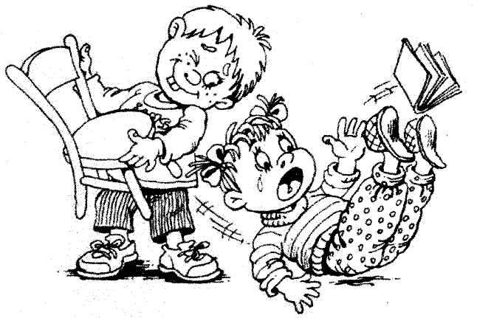
 | ТВОЕ МНЕНИЕ |  | 
__________________________________________________________
1. Тебе нравится придумывать прозвища-дразнилки?
2. Как ты себя чувствуешь, когда тебя дразнят?
 | СОВЕТЫ ЗНАЙКИ  Если при тебе кого-то обижают, поддержи слабого. Помни: «Словом можно спасти»!
